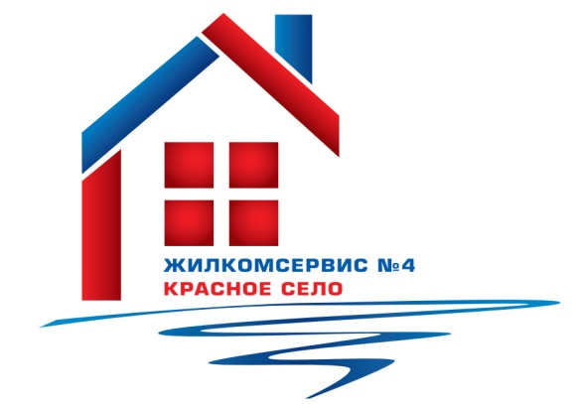Перечень работ по текущему ремонту общего имущества многоквартирного дома
на 2016год

Адрес: Гатчинское ш., дом 11

№ п/п | Наименование работ
1 | Аварийно-восстановительные работы
2 | Установка пластиковых окон (6 парадная)
3 | Подготовка дома к зимнему периоду
4 | Косметический ремонт 6 парадной
5 | Ремонт розлива Ц.О. в подвале

